Directoraat-Generaal Wetgeving, Internationale Aangelegenheden en Vreemdelingenzaken
Directie Wetgeving
Sector straf- en sanctierecht

Schedeldoekshaven 100
2511 EX Den Haag
Postbus 20301
2500 EH Den Haag
www.justitie.nl

Contactpersoon
M.E. Damave

T 070 370 69 86
m.e.damave@minjus.nl

Registratienummer
5651778/10/6

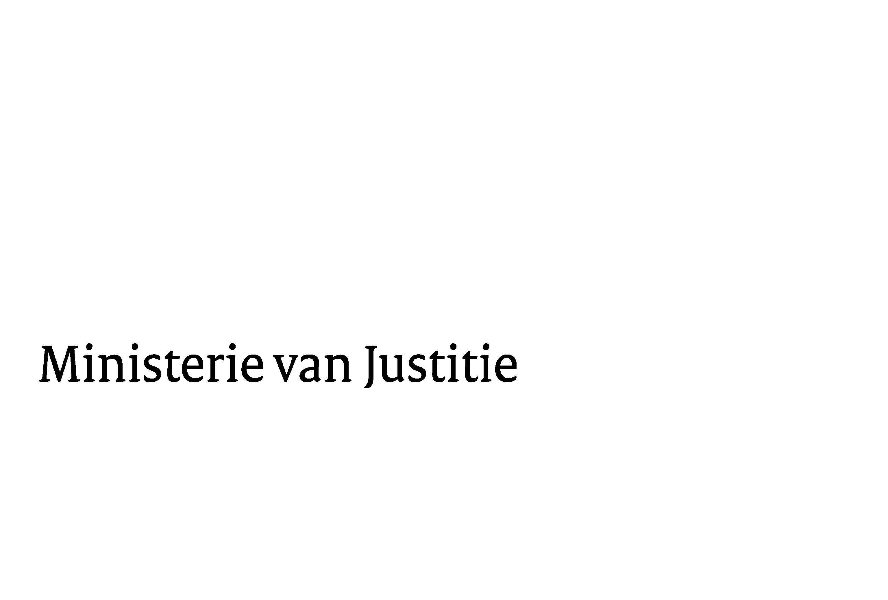
Aan de Koningin
Datum | 27 mei 2010
Onderwerp | Nader rapport inzake het voorstel van wet houdende regels voor het kunnen verlenen van verplichte zorg aan een persoon met een psychische stoornis (Wet verplichte geestelijke gezondheidszorg)

Blijkens de mededeling van de Directeur van Uw kabinet van 19 juli 2009, no. 09.002013 machtigde Uwe Majesteit de Raad van State zijn advies inzake het bovenvermelde voorstel van wet rechtsstreeks aan mij te doen toekomen. Dit advies, gedateerd 3 november 2009, no. W03.09.0310/II, bied ik U, mede namens mijn ambtgenoot van Volksgezondheid, Welzijn en Sport, hierbij aan.

1. Het is de Raad opgevallen dat er wijziging is aangebracht in de volgorde van ondertekening van het wetsvoorstel in vergelijking tot de onderteking van de Wet bijzondere opnemingen psychiatrische ziekenhuizen (Wet bopz). Zowel bij de Wet bopz als het onderhavige wetsvoorstel is sprake van een gezamenlijke ondertekening. Met de gezamenlijke ondertekening wordt de gedeelde ministeriële verantwoordelijkheid tot uitdrukking gebracht voor de wettelijke regeling van geestelijke gezondheidszorg die niet in een vrijwillig kader plaatsvindt. De minister van Volksgezondheid, Welzijn en Sport ondertekent vanwege zijn ministeriële verantwoordelijkheid voor de kwaliteit van de zorg, de patiënten en voor de uitvoering van de wettelijke regeling in de praktijk van de geestelijke gezondheidszorg en het toezicht daarop. De minister van Justitie ondertekent vanwege zijn algemene ministeriële verantwoordelijkheid voor de bescherming van kwetsbare groepen in de samenleving, de rechtmatigheid van vrijheidsbenemende en vrijheidsbeperkende maatregelen, de bescherming van de privacy, de bescherming van de veiligheid van de samenleving, alsmede vanwege zijn ministeriële verantwoordelijkheid voor het rechtsbestel. De totstandkoming van wetsvoorstellen op het terrein van de verplichte geestelijke gezondheidszorg is en blijft een gezamenlijke verantwoordelijkheid. Mijn ambtgenoot van Volksgezondheid, Welzijn en Sport en ik hebben echter wel de afspraak gemaakt om de verantwoordelijkheden anders te beleggen dan nu het geval is, in die zin dat de totstandkoming van de nieuwe wettelijke regeling primair de verantwoordelijkheid van Justitie zal zijn, hoewel daar in gezamenlijkheid aan wordt gewerkt. De implementatie en uitvoering van de wet zal de primaire verantwoordelijkheid zijn van mijn ambtgenoot van Volksgezondheid, Welzijn en Sport. Daar het hier niet om een herverdeling van bevoegdheden gaat, zoals de Raad in zijn advies veronderstelt, wordt het advies van de Raad om over de wijziging in de onderteking een passage in de memorie van toelichting op te nemen, niet gevolgd.

2. Het advies van de Raad van State om in de memorie van toelichting in te gaan op de samenhang met het wetsvoorstel tot wijziging van de beginselenwetten in verband met de verruiming van de mogelijkheid tot onvrijwillige geneeskundige behandeling is overgenomen. Paragraaf 15 van de memorie van toelichting is aangevuld met een passage over samenhang van dit wetsvoorstel en het onderhavige wetsvoorstel.

3.
a. Naar aanleiding van het advies van de Raad, is aan artikel 3:1 van het wetsvoorstel een nieuw tweede lid toegevoegd, waarmee diegenen die behoren tot de “geen bereidheid-geen bezwaar-groep” onder het bereik van het wetsvoorstel worden gebracht. Tevens wordt in hoofdstuk 3 (bij artikel 3:1) van de Hoofdstuksgewijze toelichting van de memorie van toelichting ingegaan op de door de Raad aangegeven punten.

b. Het advies van de Raad in de memorie van toelichting in te gaan op de zogenaamde “zorgwekkende zorgmijders” wordt gevolgd. In paragraaf 8 van de memorie van toelichting is de desbetreffende passage opgenomen.

c. De Raad adviseert in de memorie van toelichting nader in te gaan op de groep verdachten en veroordeelden met een psychische stoornis aan wie op grond van het wetsvoorstel verplichte zorg wordt verleend, alsmede op de financiële consequenties van deze groep. In hoofdstuk 9 van de Hoofdstuksgewijze toelichting van de memorie van toelichting is een passage opgenomen, waarin aan deze groep in de door de Raad bedoelde zin aandacht wordt besteed.

4. Het advies van de Raad in de memorie van toelichting in verband met de eis van voldoende mogelijkheden van zorg in te gaan op de kwaliteit en de kwantiteit van de hulpverlening en van de investeringen die daarvoor nodig zijn, is overgenomen door in hoofdstuk 2 van de Hoofdstuksgewijze toelichting van de memorie van toelichting daarover een passage op te nemen.

5. Naar aanleiding van het advies van de Raad met betrekking tot de vertegenwoordiger is artikel 2:4 aangepast.

6. In Hoofdstuk 3 van de Hoofdstuksgewijze toelichting is een passage opgenomen, waarin op de door de Raad genoemde punten wordt ingegaan.

7. Het advies van de Raad van State om de eis van informatieverschaffing in een begrijpelijke taal in het wetsvoorstel op te nemen, is opgevolgd door een nieuw artikel 2:7 in te voegen en aan artikel 5:13 een vierde lid toe te voegen.

8. Artikel 5:11, eerste lid, is aangepast in de door de Raad voorgestelde zin.

9. Anders dan de Raad zijn wij van oordeel dat het wetsvoorstel de waarborgen bevat waar artikel 27 van Aanbeveling 10 (2004) op ziet. Wij wijzen hierbij in het bijzonder op artikel 2:1, derde lid, in combinatie met de artikelen 8:3 tot en met 8:7 en de rechtsbescherming die het wetsvoorstel biedt ten aanzien van de beslissingen die worden genomen met betrekking tot de verplichte zorg. In paragraaf 15 van de memorie van toelichting is een passage opgenomen, waarin wordt aangegeven op welke wijze de waarborgen van artikel 27 in het wetsvoorstel zijn vervat.

10. Artikel 8:1 heeft betrekking op de tenuitvoerlegging van de zorgmachtiging, en niet over de uitvoering van de zorgmachtiging. Bij de tenuitvoerlegging gaat het er bijvoorbeeld om dat betrokkene naar de instelling wordt gebracht waar de uitvoering van de zorgmachtiging plaats kan vinden. Naar aanleiding van het advies van de Raad is artikel 8:1, derde lid, gewijzigd en is aan Hoofdstuk 8 van de hoofdstuksgewijze toelichting een passage toegevoegd.

11. In hoofdstuk 7 van de Hoofdstuksgewijze toelichting van de memorie van toelichting is een passage opgenomen, waarin wordt ingegaan op het advies van het Nederlands Genoorschap van Burgemeesters overeenkomstig het advies van de Raad.

12. In navolging van het advies van de Raad is artikel 8:20 en de daarbijbehorende toelichting aangepast.

13. Anders dan de Raad zijn wij van oordeel dat artikel 8:20 niet in de door de Raad voorgestelde zin dient te worden aangepast. Artikel 6 van de Grondwet heeft directe werking. De geneesheer-directeur dient bij het verbinden van voorwaarden aan de beslissing tot beëindiging van de zorgmachtiging dit en andere grondrechten in acht te nemen. Dit geldt evenzeer voor rechtstreeks geldende mensenrechten.

14.
a. Het advies van de Raad niet te spreken van klachten, klachtrecht, klachtencommissie en klachtprocedure wordt niet gevolgd, omdat aansluiting is gezocht bij de in de praktijk van de geestelijke gezondheidszorg gehanteerde en ingeburgerde terminologie. Wel is voor de duidelijkheid een passage toegevoegd aan hoofdstuk 10 van de Hoofdstuksgewijze toelichting dat de klachtprocedure van hoofdstuk 10 moet worden onderscheiden van de algemene klachtregeling van de Wet klachtrecht cliënten zorgsector.

b. Anders dan de Raad zijn wij van oordeel dat niet dient te worden voorzien in een procedure van klachtrecht. De Wet klachtrecht clienten zorgsector bevat een voor alle zorgaanbieders geldende regeling voor een procedure van klachtrecht. Deze regeling geldt ook voor zorgaanbieders die verplichte zorg verlenen, zodat reeds in een dergelijke voorziening van klachtrecht is voorzien.

15.
a. Het voorstel van de Raad is overgenomen met de aanpassing van de artikelen 14:3 en 14:4.

b. Vanwege het feit dat personen met een zorgmachtiging ook andere delicten kunnen plegen die een risico op schade of gevaar voor anderen kunnen opleveren, zoals bijvoorbeeld brandstichting, wordt het advies de toepassing van opsporingsbevoegdheden te beperken tot gewelds- of zedendelicten niet overgenomen.

c. Met de aanpassing van artikel 14:4 is het advies van de Raad opgevolgd.

16. Het advies van de Raad is overgenomen door in het wetsvoorstel een nieuw artikel 17:1 in te voegen.

17. In hoofdstuk 6 van het algemene deel van de memorie van toelichting is een passage opgenomen over de implementatie van het wetsvoorstel en de voorlichting aan patiënten en hulpverleners.

18. De eerste, tweede, derde, vijfde, zevende en achtste redactionele kanttekeningen van de Raad van State zijn verwerkt. De vierde en de zesde redactionele kanttekening zijn niet verwerkt, omdat er bewust voor is gekozen geen limitatieve lijst van verzoekers in het wetsvoorstel op te nemen. Bij de verwerking van de negende kanttekening wordt er van uitgegaan dat de Raad beoogt op te merken dat een behandelplan dat is opgesteld vóór de inwerkingtreding van het onderhavige wetsvoorstel gelijk wordt gesteld met een zorgplan, als bedoeld in artikel 5:8 van het wetsvoorstel. In die zin is artikel 16:2, derde lid, aangepast.

Tevens is van de gelegenheid gebruik gemaakt om in het wetsvoorstel en de memorie van toelichting enkele redactionele aanpassingen te plegen en de familievertrouwenspersoon in de geestelijke gezondheidszorg te introduceren, door een nieuw hoofdstuk 12 in te voegen.

Ik moge U, mede namens de Minister van Volksgezondheid, Welzijn en Sport, verzoeken het hierbij gevoegde gewijzigde voorstel van wet en de gewijzigde memorie van toelichting aan de Tweede Kamer der Staten-Generaal te zenden.

De Minister van Justitie,

